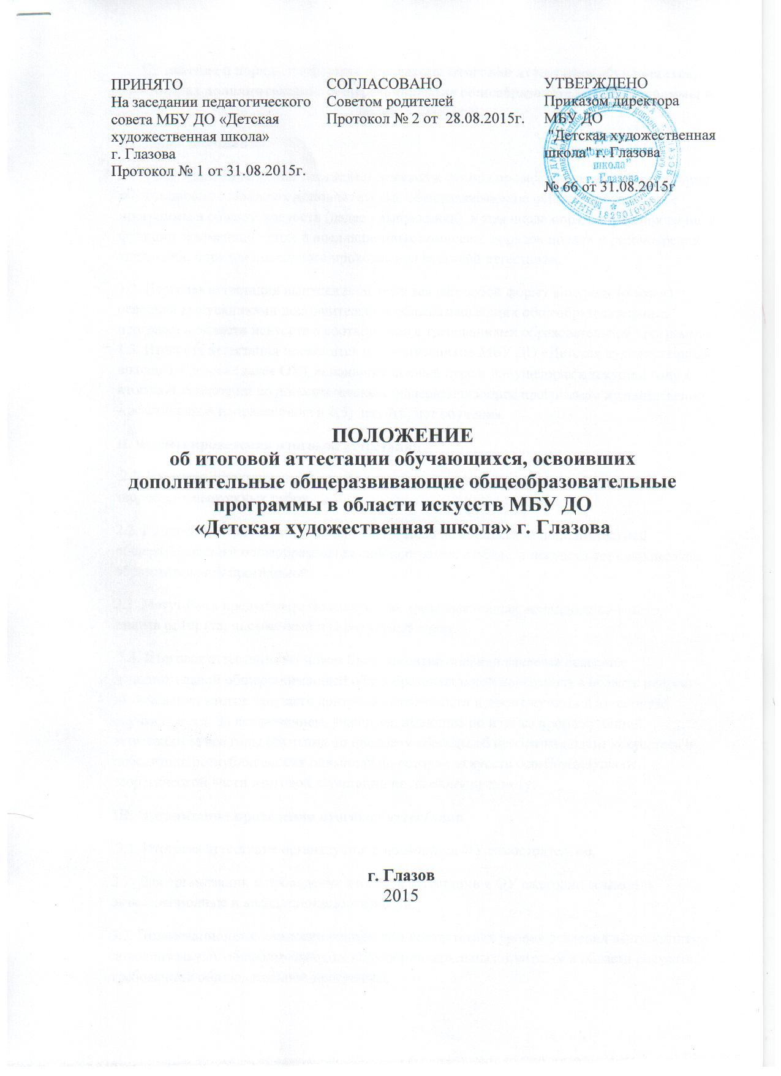
Положение о порядке и формах проведения итоговой аттестации обучающихся, освоивших дополнительные общеразвивающие общеобразовательные программы в области искусств
I. Общие положения
1.1. Настоящее Положение определяет порядок и формы проведения итоговой аттестации обучающихся, освоивших дополнительные общеразвивающие общеобразовательные программы в области искусств (далее - выпускники), в том числе порядок формирования и функции экзаменационных и апелляционных комиссий, порядок подачи и рассмотрения апелляций, порядок повторного прохождения итоговой аттестации.
1.2. Итоговая аттестация выпускников представляет собой форму контроля (оценки) освоения выпускниками дополнительных общеразвивающих общеобразовательных программ в области искусств в соответствии с требованиями образовательной программы. 1.3. Итоговая аттестация проводится для выпускников МБУ ДО «Детская художественная школа» г.Глазова (далее ОУ), освоивших полный курс и допущенных в текущем году к итоговой аттестации по дополнительным общеразвивающим программам художественно – эстетической направленности 4(5) лет; 7(8) лет обучения.
II. Формы проведения итоговой аттестации
2.1. Итоговая аттестация проводится в формах выпускных экзаменов, просмотров творческих выпускных работ.
2.2. Количество выпускных экзаменов и их виды по конкретной дополнительной общеразвивающей общеобразовательной программе в области искусств устанавливаются образовательной программой.
2.3. Могут быть предусмотрены следующие виды выпускных экзаменов: просмотр, защита реферата, письменный и (или) устный ответ.
2.4. Итоговая аттестация не может быть заменена оценкой качества освоения дополнительной общеразвивающей общеобразовательной программы в области искусств на основании итогов текущего контроля успеваемости и промежуточной аттестации обучающегося. За исключением, учащиеся, имеющие по итогам промежуточной аттестации за все годы обучения по предмету «Беседы об изобразительном искусстве» и победители республиканских олимпиад по истории искусств освобождаются от теоретической части итоговой аттестации по данному предмету.
III. Организация проведения итоговой аттестации
3.1. Итоговая аттестация организуется и проводится ОУ самостоятельно.
3.2. Для организации и проведения итоговой аттестации в ОУ ежегодно создаются экзаменационные и апелляционные комиссии.
3.3. Экзаменационные комиссии определяют соответствие уровня освоения выпускниками дополнительных общеразвивающих общеобразовательных программ в области искусств требованиям образовательной программы.
3.4. Экзаменационные комиссии руководствуются в своей деятельности настоящим Положением, а также дополнительной общеразвивающей общеобразовательной программой в области искусств, разрабатываемой образовательной организацией.
3.5. Экзаменационная комиссия формируется приказом директора ОУ из числа преподавателей данной образовательной организации, участвующих в реализации дополнительной общеразвивающей общеобразовательной программы в области искусств, освоение которой будет оцениваться данной экзаменационной комиссией. Секретарь комиссии выбирается из членов комиссии (может быть избран отдельно для каждого предмета). В состав экзаменационной комиссии входит не менее трех человек, в том числе председатель экзаменационной комиссии и иные члены экзаменационной комиссии.
3.6. Председатель экзаменационной комиссии организует деятельность экзаменационной комиссии, обеспечивает единство требований, предъявляемых к выпускникам при проведении итоговой аттестации. Полномочия председателя экзаменационной комиссии действительны по 31 декабря текущего года.
3.7. Комиссия по итогам экзамена, просмотра формирует экзаменационную ведомость, которая подписывается всеми председателем комиссии, секретарем. Итоговая оценка выпускника проставляется в журнале или ведомости успеваемости учащегося.
IV. Сроки и процедура проведения итоговой аттестации
4.1. Итоговая аттестация проводится по месту нахождения образовательной организации или её филиала.
4.2. Дата и время проведения каждого выпускного экзамена устанавливаются приказом директора ОУ по согласованию с председателем экзаменационной комиссии. Приказ доводится до сведения всех членов экзаменационной комиссии, выпускников и их родителей (законных представителей) не позднее, чем за 20 дней до проведения первого выпускного экзамена. Расписание выпускных экзаменов должно предусматривать, чтобы интервал между ними для каждого выпускника составлял не менее трех дней.
4.3. Программы, темы, билеты, предназначенные для выпускных экзаменов входят в состав оценочных средств образовательной программы.
4.5. Перед выпускными экзаменами для выпускников проводятся консультации по вопросам итоговой аттестации.
4.6. Во время проведения выпускных экзаменов присутствие посторонних лиц допускается только с разрешения директора ОУ.
4.7. Заседание экзаменационной комиссии является правомочным, если на нем присутствует не менее 2/3 ее состава. Решение экзаменационной комиссии по каждому выпускному экзамену принимается на закрытом заседании простым большинством голосов членов комиссии, участвующих в заседании, при обязательном присутствии председателя комиссии или его заместителя. При равном числе голосов председатель комиссии обладает правом решающего голоса.
4.8. По итогам проведения выпускного экзамена выпускнику выставляется оценка по пятибалльной системе.
4.9. Отчеты о работе экзаменационных и апелляционных комиссий заслушиваются на педагогическом совете образовательной организации.
V. Порядок подачи и рассмотрения апелляций
5.1. Выпускники и (или) их родители (законные представители) вправе подать письменное заявление об апелляции по процедурным вопросам проведения итоговой аттестации (далее - апелляция) в апелляционную комиссию не позднее следующего рабочего дня после проведения выпускного экзамена.
5.2. Состав апелляционной комиссии утверждается приказом директора ОУ одновременно с утверждением состава экзаменационной комиссии. Апелляционная комиссия формируется в количестве не менее трех человек из числа работников образовательной организации, не входящих в состав экзаменационных комиссий.
5.3. Решения апелляционной комиссии принимаются большинством голосов от общего числа членов комиссии. При равенстве голосов решающим является голос председателя апелляционной комиссии.
5.4. Апелляция может быть подана только по процедуре проведения выпускного экзамена. Апелляция рассматривается не позднее одного рабочего дня со дня ее подачи на заседании апелляционной комиссии, на которое приглашается председатель соответствующей экзаменационной комиссии (или его заместитель), а также выпускник и (или) его родители (законные представители), не согласные с решением экзаменационной комиссии.
5.5. Секретарь экзаменационной комиссии направляет в апелляционную комиссию экзаменационные ведомости. По итогам рассмотрения апелляции апелляционной комиссией принимается решение по вопросу о целесообразности или нецелесообразности повторного проведения выпускного экзамена, которое подписывается председателем данной комиссии и оформляется протоколом. Данное решение доводится до сведения подавшего апелляционное заявление выпускника и (или) его родителей (законных представителей) под роспись в течение одного рабочего дня со дня принятия решения.
5.6. Выпускной экзамен проводится повторно в присутствии одного из членов апелляционной комиссии в течение семи рабочих дней с момента принятия апелляционной комиссией решения о целесообразности его проведения.
5.7. Подача апелляции по процедуре проведения повторного выпускного экзамена не допускается.
VI. Повторное прохождение итоговой аттестации
6.1. Лицам, не прошедшим итоговую аттестацию по уважительной причине (в результате болезни или в других исключительных случаях, документально подтвержденных), предоставляется возможность пройти итоговую аттестацию в иной срок без отчисления из образовательной организации, но не позднее шести месяцев с даты выдачи документа, подтверждающего наличие указанной уважительной причины.
6.2. Лицо, не прошедшее итоговую аттестацию по неуважительной причине или получившее на итоговой аттестации неудовлетворительные результаты, отчисляется из образовательной организации. Указанное лицо вправе пройти итоговую аттестацию повторно не ранее чем через шесть месяцев и не позднее чем через год со дня, когда данное лицо прошло (или должно было пройти) итоговую аттестацию впервые. Для прохождения повторной итоговой аттестации данное лицо должно быть восстановлено в образовательной организации на период времени, не превышающий предусмотренного на итоговую аттестацию федеральными государственными требованиями.
6.3. Прохождение повторной итоговой аттестации более одного раза не допускается.
VII. Получение документа об освоении дополнительных общеразвивающих общеобразовательных программ в области искусств
7.1. Лицам, прошедшим итоговую аттестацию, завершающую освоение дополнительных общеразвивающих общеобразовательных программ в области искусств, выдается заверенное печатью соответствующей образовательной организации свидетельство об освоении программ. Для учащихся, окончивших Школу с оценкой «5» по всем предметам, выдается свидетельство с красными корочками, для всех остальных с синими корочками.
7.2. Лицам, не прошедшим итоговую аттестацию по неуважительной причине или получившим на итоговой аттестации неудовлетворительные результаты и отчисленным из образовательной организации, выдается справка установленного образовательной организацией образца.

ПРИНЯТО  На заседании педагогического совета МБУ ДО «Детская художественная школа»  г. Глазова  Протокол № 1 от 31.08.2015г. | СОГЛАСОВАНО  Советом родителей  Протокол № 2 от 28.08.2015г. | УТВЕРЖДЕНО  Приказом директора  МБУ ДО  "Детская художественная школа" г. Глазова  № 66 от 31.08.2015г

ПОЛОЖЕНИЕ
об итоговой аттестации обучающихся, освоивших
дополнительные общеразвивающие общеобразовательные
программы в области искусств МБУ ДО
«Детская художественная школа» г. Глазова

г. Глазов
2015

